Міністерство освіти і науки України

Національний університет «Львівська політехніка»

Кафедра АСУ



**Звіт**

до виконаної лабораторної роботи №1

з дисципліни “Об’єктно-орієнтоване програмування”

на тему:

**“Базові типи даних, операції та оператори мови Python”**

Виконав

студент групи КН-118

Стельмах Віталій

Прийняв

Цимбал Ю.В.

Львів – 2021

## Лабораторна робота № 1

*Тема роботи:*  **Базові типи даних, операції та оператори мови Python**

***Мета роботи:***

Ознайомитись з основними компонентами інтегрованого середовища програмування мови Python; навчитись створювати, відлагоджувати і виконувати програмні проекти; вивчити оголошення та використання змінних різних базових типів, основні операції та оператори.

**Порядок роботи**

1. Ознайомитись зі складом та режимами роботи обраного інтегрованого середовища Python.

2. Ознайомитись зі структурою програми.

3. Розглянути особливості оголошення та використання змінних базових типів, основні операції та оператори, зокрема, умови та цикли.

4. Відповідно до завдання написати програму мовою Python, реалізувати програму на комп’ютері. Вхідні дані ввести з клавіатури із підказкою, результати вивести на екран.

5. Оформити звіт про роботу за такою структурою:

* назва роботи;
* мета роботи;
* послідовність роботи;
* індивідуальне завдання;
* текст програми;
* контрольний приклад та результати роботи програми;
* висновки.

17. Описати дії над дійсним числом. Реалізувати поділ числа на цілу та дробову частини, формування дійсного числа з двох цілих, що відповідають цілій та дробовій частинам (у форматі з фіксованою крапкою).

**Лістинг програми**

t = 0  
while t==0:  
 print("оберіть дію \n1 - перше завдання \n"  
 "2 - друге завдання \nбудь-якa "  
 "інша цифра - вихід з програми")  
 num = input()  
 if int(num) == 1:  
 print("введіть число")  
 a = float(input())  
 print(a)  
 print("поділ на дійсну і дробову частину")  
 print(str(int(a)) + "____________________" + str(a - int(a)))  
 t=0  
 elif int(num)==2:  
 print("введіть цілу частину числа")  
 b = str(input())  
 print("введіть дробову частину числа")  
 c = str(input())  
 print("ви склали число")  
 qqq = str(b) + "." + str(c)  
 print(float(qqq))  
 t=0  
 else:  
 t=1  
 print("програму завершенно")  
 break

**Результати виконання**

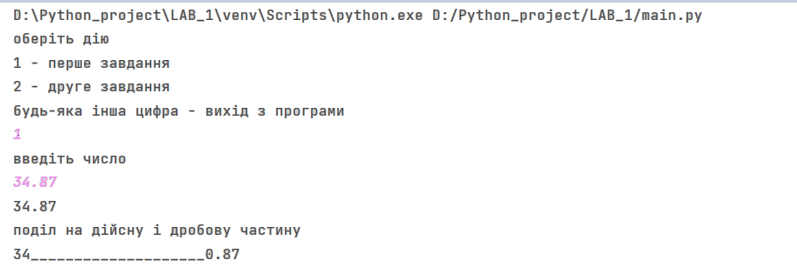

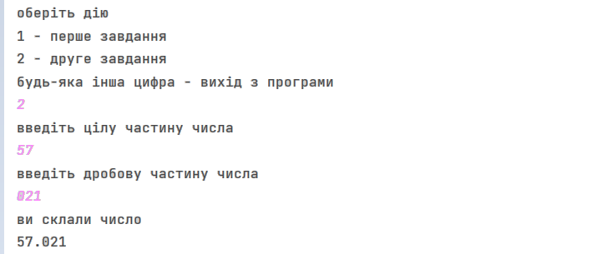

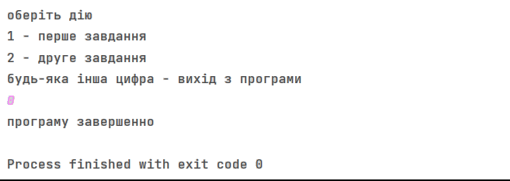

**Висновок:** На даній лабораторній роботі я ознайомився з основними компонентами інтегрованого середовища програмування мови Python; навчився створювати, відлагоджувати і виконувати програмні проекти; вивчив оголошення та використання змінних різних базових типів, основні операції та оператори.